Rešitve:
- 30, 160, 5 020
- 400, 4 500, 1 700
- 3, 22, 506
- 160 mm, 2 720 dm, 1 050 cm
- 6.10+12= 7+2.100=
= 60+12= =7+200=
=72 =207
RJI/s. 43
1.50, 80
0, 900
600, 300
2. R: 7.100=700 O: V enem tednu jih bom spekla 700.
3. R: 30.6=180 (3.6=18) O: Na šestih pladnjih je 180 piškotov.
4.
240
300
800
350
210
320
409
R: 4.20=80, 4.200=800, 800+80=880, 960-880=80
Ne moreta kupiti TV za 960 evrov, zmanjka jima 80 evrov.
SLJ Besedi: kokoš, mačka
Uganke: kokoš, lisica, jež
- Naslov: škoko
Ne pomeni nič.
Premetanka. Črke besede so v nepravilnem zaporedju.
Beseda: kokoš
Naslov te enote je kokoš.
NIT
Riba- diha s škrgami, deževnik- diha skozi kožo, delfin- diha s pljuči, človeška ribica- diha s škrgami, drevo(rastlina)- diha skozi listne reže, kobilica(žuželka)- diha z drobnimi cevkami

VSEBINE ZA TOREK, 7.4.2020

Načrt dela za 4.b: torek, 07.04.2020
OSTANITE ZDRAVI!!!
Učiteljica Mateja Arh
E-mail: mateja.arh@oskoroskabela.si

- MISEL DNEVA: ‘’Vsakdo zmore narediti kaj malega in to malo lahko nekomu pomeni veliko’’.

- REŠITVE: preveri in popravi ( imaš jih na koncu navodil)

- ARTICLES A/AN – ČLENI A/AN:
► preden začneš z delom, poslušaj pesem in ponovi uporabo a/an
https://www.youtube.com/watch?v=B8MbH5Wwf5I ( a/an song)
► naglas preberi besede, ki so na slikah: UČB.str.41/4
► v zvezek zapiši naslov ‚‘A/AN‘‘ ter spodnjo tabelo preriši v zvezek in v njo zapiši vse besede iz naloge 4. Pravilno uporabi člen a/an!
► prvo črko v besedi podčrtaj in še enkrat ponovi pravilo, kdaj pred besedo, ki je v ednini damo A in kdaj AN. Glej primer v tabeli.

Tabela:
A = pred besedo, ki se izgovori na soglasnik ( vse črke razen a,e,i,o,u) | AN = pred besedo, ki se izgovori na samoglasnik ( a,e,i,o,u)
A SPIDER | AN APPLE

► Ustno: sprašuj in odgovarjaj sam sebi ali pa prosi starše, da te sprašujejo. Ti pa glej nalogo 4 v učbeniku in odgovarjaj. Glej primer spodaj.
WHAT’S THIS? (Kaj je to?) = It’s a/an…. ( To je….)= to vprašanje in odgovor si tudi zapiši v zvezek.

- UTRJEVANJE:
► DZ str. 38 ( cela)
► DZ str. 42/naloga 9

Rešitve:

► UČB. Str. 42/nal.5b ( WHAT A MESS)
Tina & Dani: ( te igrače so bile omenjene v besedilu in ste jih označili s kljukico. 4 nove besede ste morali izpisati v zvezek in jih narisati = a PC game, a bunny, a rocket, a drum.)

A doll; a PC game; a robot; a car; an elephant; a ball; a puzzle; cards; a board game; a teddy bear; a kite; a balloon; a train; a bike; blocks

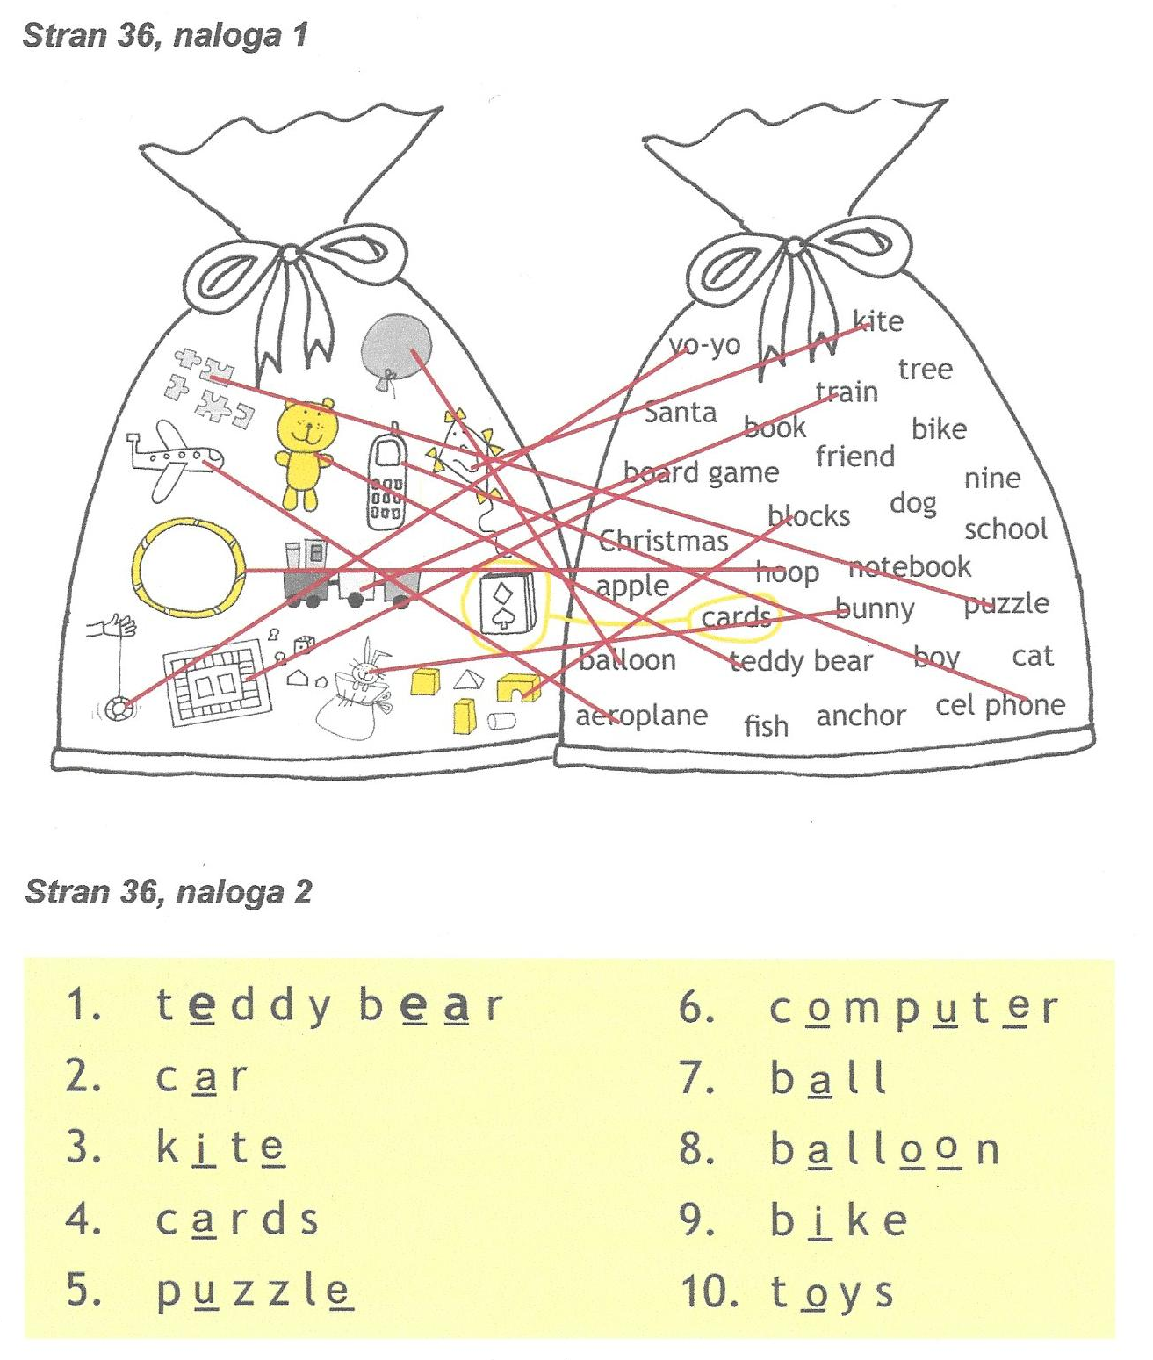

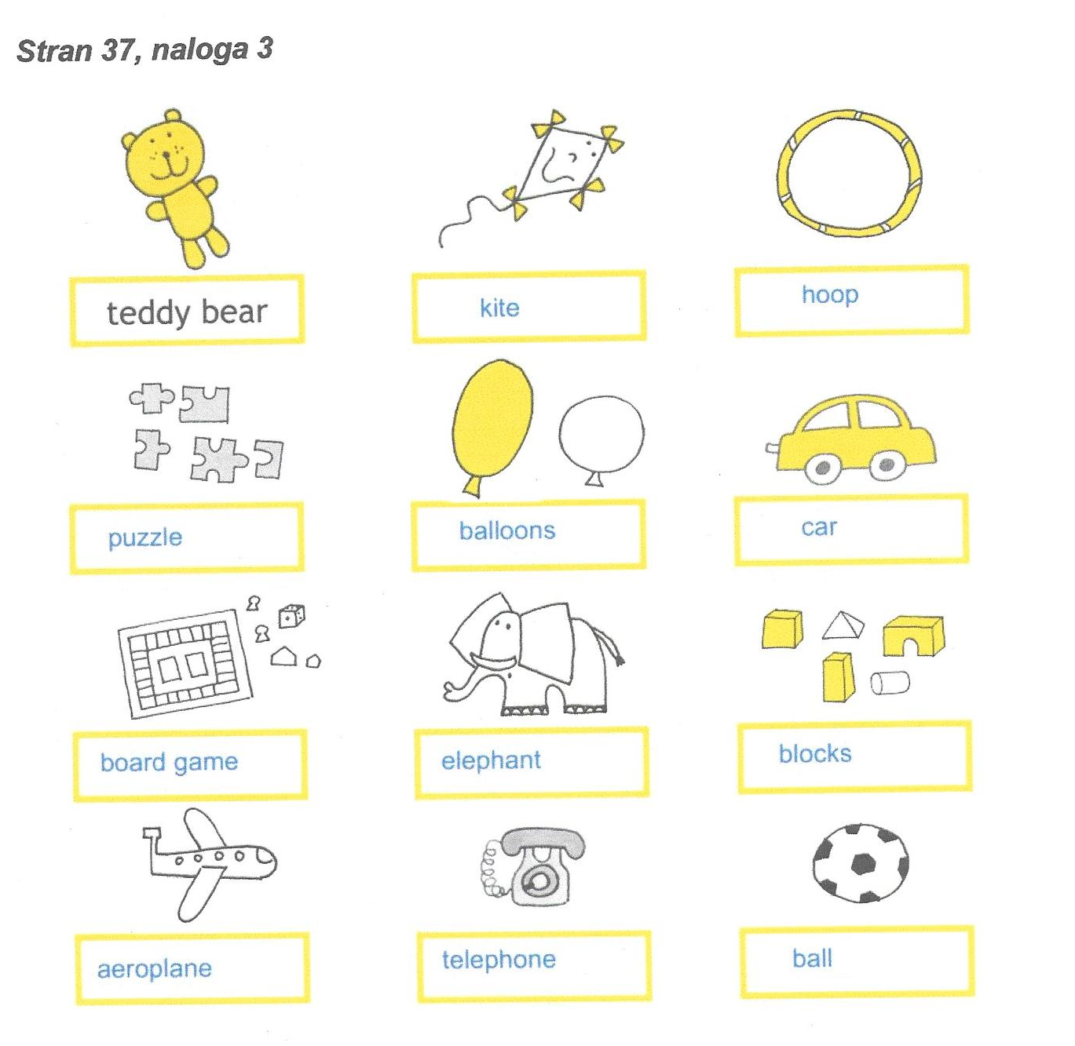

Likovna umetnost- »VELIKONOČNI« ZAJČEK IŠČE SVOJ GRAD
Navodilo za delo na domu ( 2 šolski uri - 7. 4. 2020)
Pozdravljeni, moji četrtošolci in starši!
Upam, da ste zdravi. Od vas dobivam zelo ustvarjalne izdelke, hvala. Danes se bomo lotili prostorskega oblikovanja. V šoli za takšno nalogo porabimo 5 šolskih ur, zato tudi vas prosim, da si delo zastavite po korakih. Ne pričakujem, da bo izdelano v enem dnevu. Imate dovolj časa, lahko si delo porazdelite po dnevih. Naloga se bo prihodnji teden ponovila ; ) oziroma nadaljevala.
1.teden
1.korak: Zbiranje materiala. (Nekaj ste verjetno že zbrali.)
2.Korak: Izdelava zajčka iz papirnatega tulca WC papirja. Glej prilogo 1.
3.Korak: Skica gradu za zajčka. ( Na papir narišete, kakšen grad bi radi izdelali).
2.teden
4.Korak: Izdelava gradu. (*V šoli delamo v parih, tako da ti lahko pomaga kdo od odraslih ali sorojencev. Prosi jih za pomoč, ko boš potreboval, da ti kaj primejo oziroma držijo pri lepljenju).
Glej prilogo 2. (Pošljem prihodnji teden.)
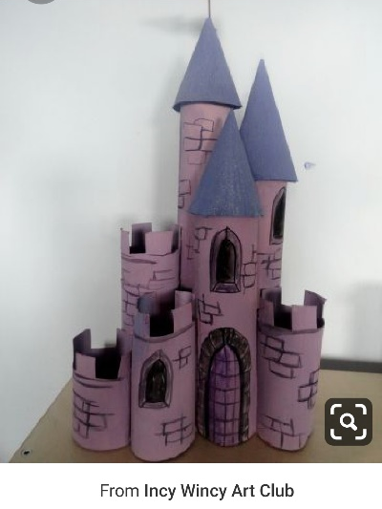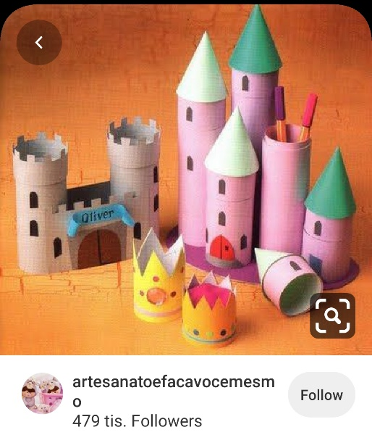
Vir slikovnega gradiva: svetovni splet: Pinterest, dne 5.4.2020
3.teden
5.Korak: Dokončevanje makete gradu.
6.Korak: Fotografiranje izdelka in pošiljanje na naslov: katja.operckal@oskoroskabela.si.
1.teden
7.4.2020
Material:
- škarje
- svinčnik
- flomastri
- lepilo
- papirnati tulci od WC papirja ali toaletnih brisač
- kartoni, papirji
- zaščita za mizo (lahko je časopis, reklame…; ))
Navodilo za delo:
- Narežite papirnati WC tulec na sedem enako širokih ozkih tulcev.
- En obroč oblikujte v krog, drugega v obliko srca in zalepite skupaj. Glej prikaz spodaj.
- Vzemi dva obroča in jih »splošči« skupaj (za ušesa) in prilepi. Glej sliko spodaj.

- Podobno oblikuj še spodnji tački zajčka in prilepi na »krog«.

- Iz obroča oblikuj srček, nato pa zgornji del (tam, kjer je zapogib) stisni do dna(špica srčka-črka V) in notranjo stran zlepi. Na koncu obrneš na glavo, da nastane gobček.
- Gobček prilepite v spodnji del glave.
7. Ponovi vajo iz naloge 5. in dobil si roke. Nalepi jih v zgornji del telesa. Kot vidiš na spodnji sliki, lahko zajčku zavežeš še pentljico in izrežeš krog iz barvnega papirja za nosek in 2 manjša kroga za oči. 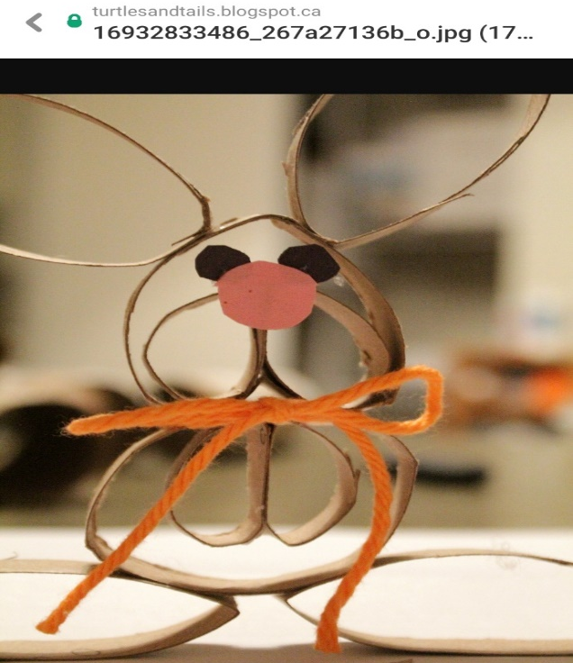

Tvoj zajček komaj čaka, da mu narišeš kakšen grad ali hišo- mu boš naredil prihodnjič.
Vir gradiva in fotografij : svetovni splet, turtlesandtails.blogspot.ca, dne 5.4.2020
Veselo likovno ustvarjanje vam želim.
Lep pozdrav, učiteljica Katja.
Ostanite zdravi.

MAT
Zapis v zvezek: Deljenje z 10 in s 100
1) Številu, ki smo ga delili z deset, odvzamemo ničlo!
290 : 10=29, ker je 29 . 10=290
Število 29 je desetkrat manjše od števila 290.
60 : 10= ___ , ker je____________
160 : 10= ___ , ker je___________
7010 : 10= ___ , ker je____________
2) Številu, ki smo ga delili s sto, odvzamemo dve ničli!
2700 : 100=27, ker je 27 . 100=2 700
Število 27 je stokrat manjše od števila 2700.
400: 100= ___ , ker je _____________________
7 100: 100=___ , ker je ___________________
6 000: 100= ___, ker je ______________________
3) Poišči neznani člen.
590: ___=59 ____:10= 66 ___:10=170
300: ___=3 8 700: ___=870 5 300: ___= 53
___: 100= 2 ___: 10= 230 ___: 100= 54
4) 1 evro = 100centov
Koliko evrov je 500 centov?________
Koliko centov je 7 evrov?________
5) Reši številska izraza. Pazi na vrstni red.
400: 100 + 100= 65 + 6500: 10=

6) Pri pretvarjanju sosednjih enot za dolžino si pomagamo z deljenjem z 10.
450 cm= ___dm 3690 dm= ___m 230 mm= ___cm

Reši naloge v RJI/s. 58
Vadi poštevanko- na spodnji povezavi (izberi Matematika 1.-5. razred, potem Računam do 100, Množenje-poštevanka) https://interaktivne-vaje.si/

DRU
Preberi si besedilo v UČ./s. 36, 37 (samo zgoraj o trgovinah)
Reši naloge v DZ/ s. 59, 60 (samo 3. in 4. nalogo o trgovini)

